ΕΘΕΛΟΝΤΙΚΗ ΑΙΜΟΔΟΣΙΑ ΣΕΦΑΑ ΕΚΠΑ 2024
Προσκαλούμε τους φοιτητές και τις φοιτήτριες, καθώς και το διδακτικό προσωπικό της Σχολής μας, να λάβουν μέρος στην Εθελοντική Αιμοδοσία ΣΕΦΑΑ ΕΚΠΑ 2024, που διοργανώνεται από τις ειδικεύσεις «Αθλητική Διοίκηση» και «Ενόργανη Γυμναστική».
Η αιμοδοσία πραγματοποιείται από την κινητή μονάδα αιμοληψίας του νοσοκομείου Παίδων Παναγιώτη και Αγλαΐα Κυριακού, με σκοπό τη συγκέντρωση αίματος για παιδιά με σοβαρές χρόνιες παθήσεις. Η αιμοδοσία θα διεξαχθεί την Τρίτη 5 Μαρτίου 2024, από τις 9:00 π.μ ως τις 14:00μμ, στην αίθουσα κ. Χατζηχαριστού ( εργαστήριο παιδαγωγικής).

Για πληροφορίες σχετικά με τις προϋποθέσεις συμμετοχής σε αιμοδοσία μπορείτε να σκανάρετε τον κωδικό QR στην αφίσα της αιμοδοσίας.

Η εθελοντική αιμοδοσία είναι μια πράξη αγάπης και αλληλεγγύης που μπορούμε να κάνουμε για την κοινότητα μας. Μια μόνο αιμοδοσία μπορεί να σώσει μέχρι και τρεις ζωές! Ας ενώσουμε τις δυνάμεις μας και ας κάνουμε τη διαφορά στην ζωή ενός παιδιού!

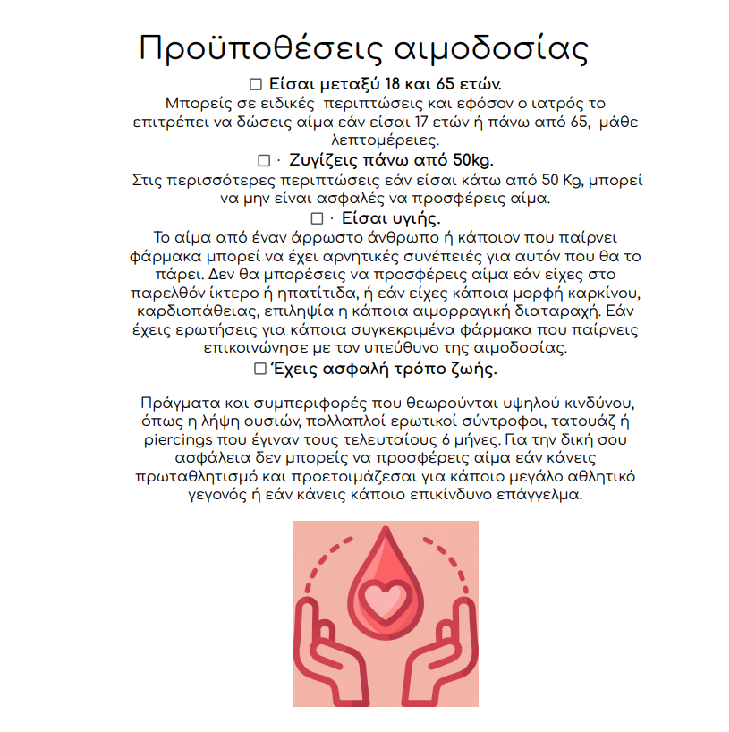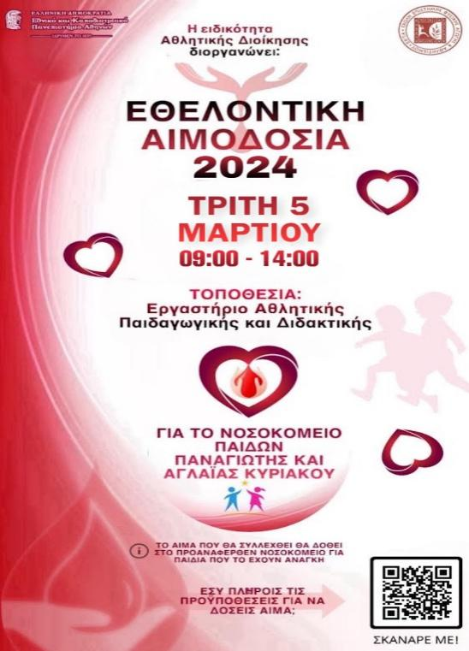
Ειδικεύσεις: «Αθλητική Διοίκηση» & «Ενόργανη Γυμναστική».

